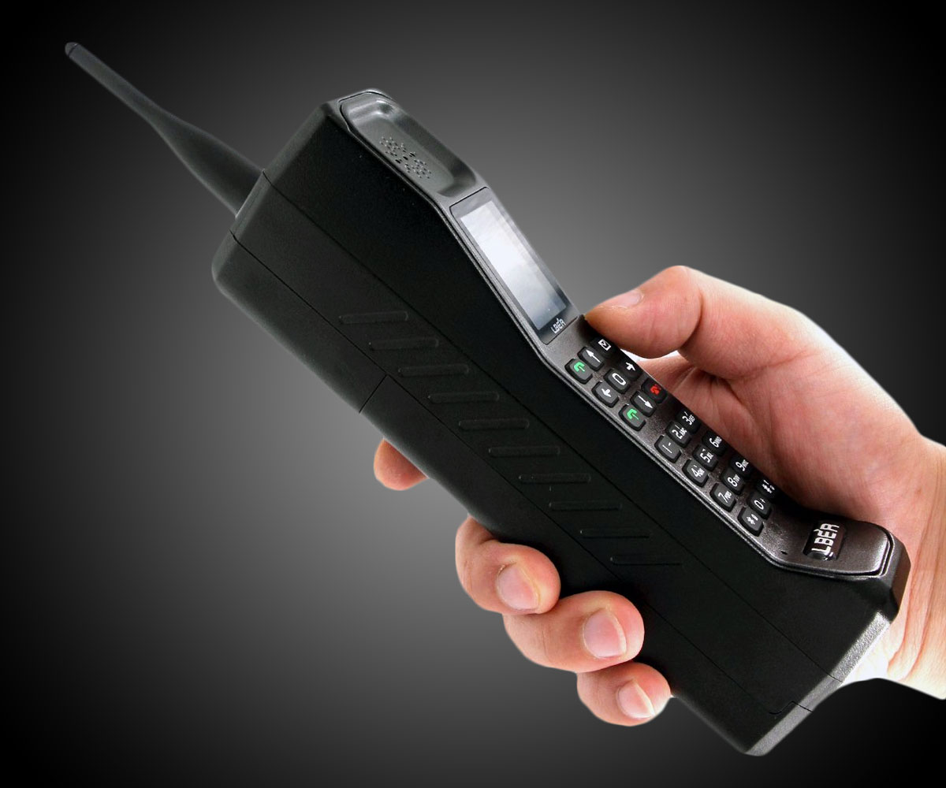**Ejercicios de los vídeos**

**Es un móvil antiguo.**

**SER**

1. **Täydennä oikealla pronominilla. Onko jossakin tapauksessa useita mahdollisuuksia?**
2. ______________ **eres muy simpática.**
3. ______________ **sois buenas amigas.**
4. ______________ **somos novios.**
5. ______________ **es la señora Rodríguez.**
6. ______________ **son estudiantes.**

**Muista:** Näitä pronomineja ei kuitenkaan ole tapana käyttää, jos konteksti on selvä.

1. **Vastaa kysymyksiin sopivalla lauseella.**
2. **¿Quién es este señor?**

______________________________________________________________________

1. **¿Cómo es tu casa?**

______________________________________________________________________

1. **¿De dónde son ustedes?**

______________________________________________________________________

1. **¿Sois estadounidenses?**

______________________________________________________________________

1. **2 kilos de tomates, por favor… ¿Cuánto es?**

______________________________________________________________________

1. 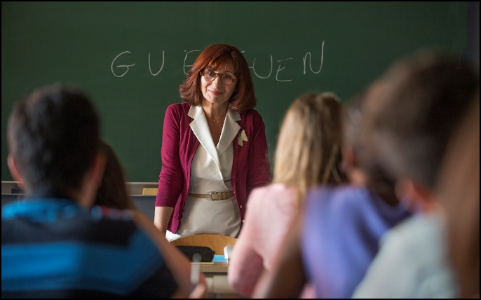**¿Qué son estas personas/cosas en español?** Vastaa kokonaisella lauseella.

**2**

**1**

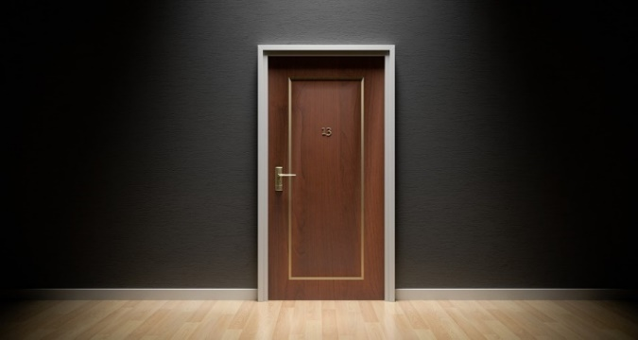

**4**

**3**